**CHỦ ĐỀ: NGHỆ THUẬT TIỀN SỬ THẾ GIỚI VÀ VIỆT NAM**

***BÀI 1:NHÂN VẬT 3D TỪ DÂY THÉP( Tiết 2)***

**Hoạt động 1: CHUẨN BỊ DỤNG CỤ HỌC TẬP**

- Sản phẩm của tiết học trước

**Hoạt động 2: XEM NỘI DUNG BÀI HỌC VÀ THỰC HIỆN CÁC YÊU CẦU**

**2.1 Nội dung bài học:**

**Nội dung 1: Trưng bày và giới thiệu sản phẩm**

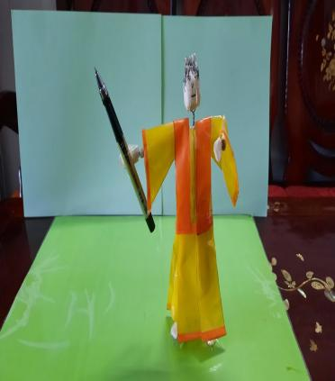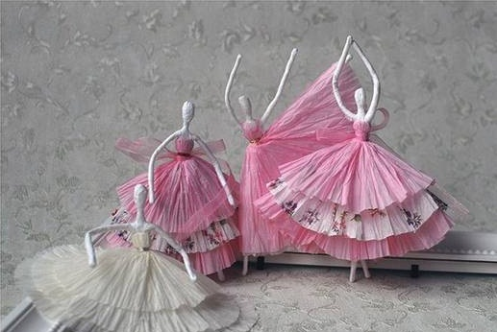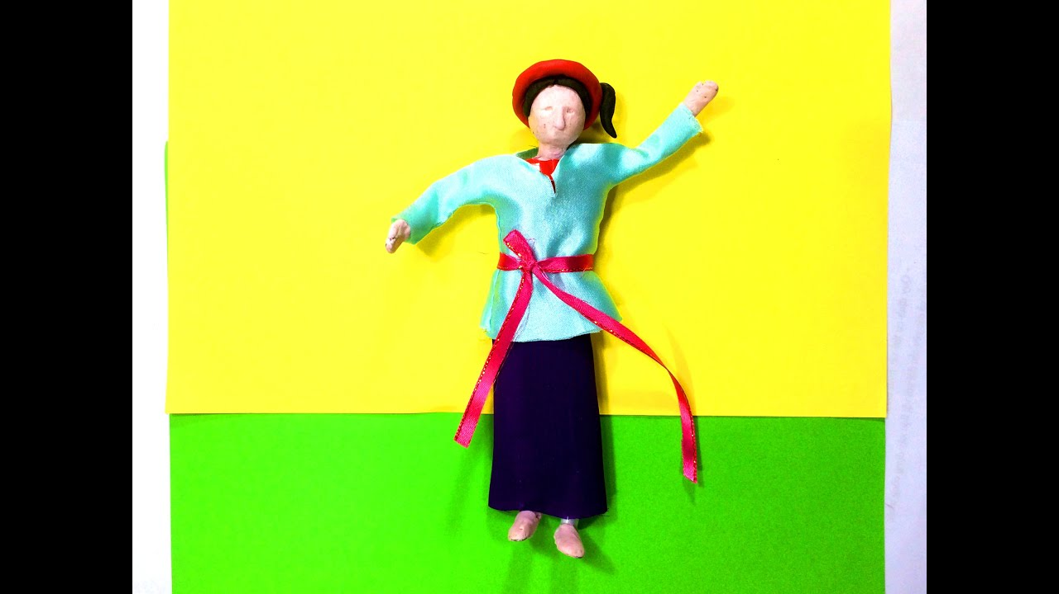

**Nội dung 2: Tìm hiểu tác phẩm điêu khắc**

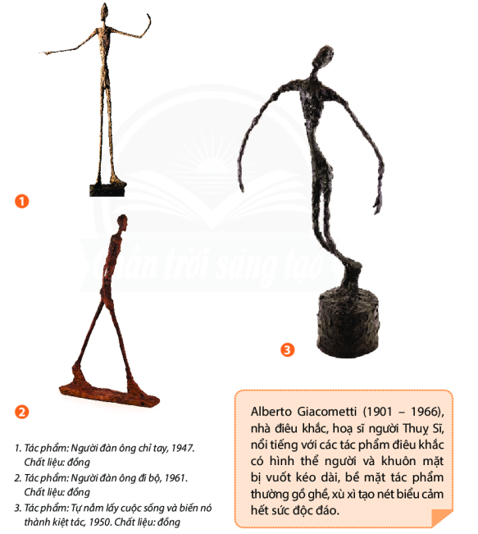

**Alberto Giacomet (1901 - 1966)**, nhà điêu khắc, hoạ sĩ người Thụy Sĩ, nổi tiếng Với các tác phím điêu khắc Có hình thể người và khuôn mặt bị vuốt kéo dài, bề mặt tác phẩm thường gồ ghề, xù xì tạo nét biểu cảm hết sức độc đáo

-Điểm đặc trưng trong cách tạo hình nhân vật của tác giả

* Nhân vật ở trong các tư thể chuyển động, hoạt động khác nhau như: chỉ tay, đi bộ,…
* Các tác phẩm điêu khắc này có hình thể người và khuôn mặt bị vuốt kéo dài
* Bề mặt tác phẩm gồ ghề, xù xì

* Nét biểu cảm được thể hiện qua các bức tượng hết sức độc đáo, mỗi nhân vật đều có không gian của riêng mình

**2.2 Thực hiện yêu cầu:**

**-** Em đọc bài để có thêm hiểu biết về Tác phẩm điêu khắc.